酷老夫子 · 随变压
用户操作手册
从安装激活到压缩出片，跟着做就能上手
适用版本：随变压视频压缩软件 1.3.1
适用系统：Windows 10 / 11（64 位）· 不支持 32 位系统
文档日期：2026 年 10 月
目录
一、软件简介 1
二、安装与启动 1
三、界面总览 2
四、激活与授权 3
（一）认识激活提示 4
（二）购买永久授权 4
（三）粘贴注册码完成激活 5
五、快速上手：三步压缩视频 6
（一）加入视频 6
（二）设定压缩目标 6
（三）开始压缩 6
六、参数详解 7
（一）画质模式 7
（二）编码器与容器 7
（三）高级参数 7
七、设置项说明 8
八、压缩报告怎么看 9
九、常见问题 9
十、获取帮助 10

酷老夫子·随变压 用户操作手册
这是一份面向第一次使用「随变压」的用户编写的操作手册。全书配有软件实拍界面截图，跟着步骤操作，约 15 分钟即可完成从安装激活到压缩出第一个视频的全过程。

一、软件简介
随变压是一款安装在电脑本地的视频压缩工具，主打「把视频压到指定大小，同时尽量保住清晰度」。视频全程在本机处理，不会上传到任何服务器。
表 1 核心特点一览
特点 | 说明
两种压缩目标 | 按「比例」（如压到原片的 40%）或按「目标大小」（如压到 200 MB）
体积精准 | 两遍编码加体积反馈修正，成品体积与目标偏差通常在 ±5% 以内
画质把关 | 内置 VMAF 画质评分，分数过低会提示你调整目标
本地处理 | 全程在本机完成，视频不上传任何服务器
格式兼容 | 支持 MP4、MOV、MKV、AVI、WEBM、M4V、TS、FLV 等常见格式

二、安装与启动
软件是免安装的单文件程序，拿到即可运行；首次启动会花几秒钟准备压缩环境，这一步了解清楚可以避免误以为软件卡住。

（一）获取软件
下载得到的是一个单文件程序，文件名类似「随变压视频压缩软件.exe」，约 180 MB，里面已经打包好压缩引擎，不需要另外安装解码器。

（二）启动软件
双击这个 exe 文件即可运行，无需安装。如果你拿到的是源码版，双击 run.bat 启动。
注意：本软件仅支持 64 位的 Windows 10 / 11 系统，不支持 32 位系统。在 32 位系统上双击会提示「不是有效的 Win32 应用程序」，属于正常现象，请更换 64 位系统使用。

（三）等待环境就绪
软件首次启动时会做两件事：一是把自带的压缩引擎 FFmpeg 释放到临时目录；二是检测你电脑能用的编码器，包括显卡硬件编码，这需要几秒钟。
这段时间里底部蓝色按钮暂时不可点，鼠标悬停会提示「正在准备压缩环境…」。检测完成后按钮会自动变为可用，此时再操作。

注意：如果你在按钮还是灰色时点击，会弹出「正在准备压缩环境，请稍候 1–2 秒再试」，属于正常提示，稍等即可。

三、界面总览
启动后的主窗口如下图所示。整体分为左右两栏：左边是文件队列，右边是压缩参数，最下方是操作按钮。
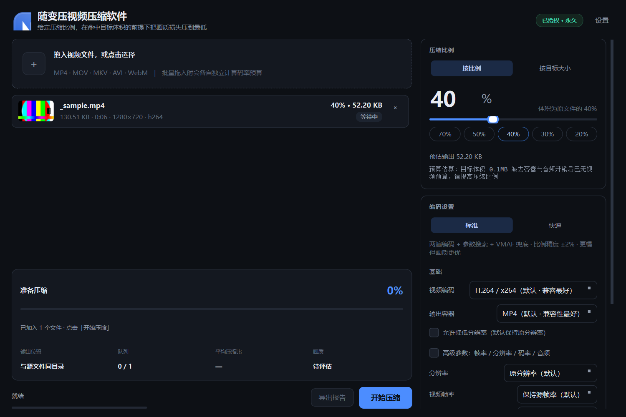
图 1 随变压主窗口：左侧文件队列、右侧压缩参数、底部操作按钮
表 2 界面区域说明
区域 | 作用
拖放区 | 点击选择视频，或把视频直接拖进来
文件队列 | 显示已加入的视频、大小、压缩后预估与删除按钮
压缩模式 | 切换「按比例」和「按目标大小」两种模式
编码设置 | 选择画质模式、编码器、输出格式
高级参数 | 分辨率、帧率、码率、音频的手动设定，勾选后展开
预估与预算 | 显示压缩后大小与画质风险提示
操作按钮 | 「开始压缩」与「导出报告」

四、激活与授权
软件是一机一码的注册软件。未激活时可以浏览界面，但不能执行压缩；激活一次即可在该电脑永久使用。

（一）认识激活提示
未激活时点「开始压缩」，会弹出下面的引导框。框中显示的是本机信息码，它是根据你这台电脑硬件生成的 16 位代码。
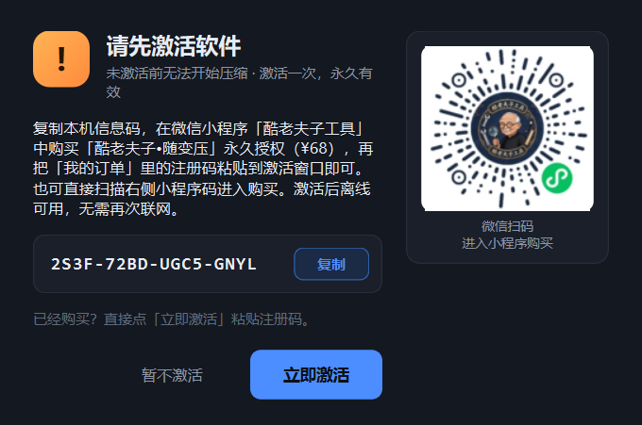
图 2 未激活时的激活引导框，含本机信息码与小程序码
操作要点：点「复制」把信息码复制到剪贴板；点「立即激活」打开激活窗口；用微信扫右侧小程序码，可直接进入小程序购买。

（二）购买永久授权
- 打开微信，搜索并进入小程序「酷老夫子工具」；
- 在其中购买「酷老夫子·随变压」永久授权；
- 按提示粘贴刚才复制的本机信息码；
- 支付成功后，在小程序「我的订单」里可以看到你的注册码。

（三）粘贴注册码完成激活
回到软件打开激活窗口，把注册码粘贴进输入框。注册码共 131 位，含空格或换行都能自动识别，然后点「激活」。
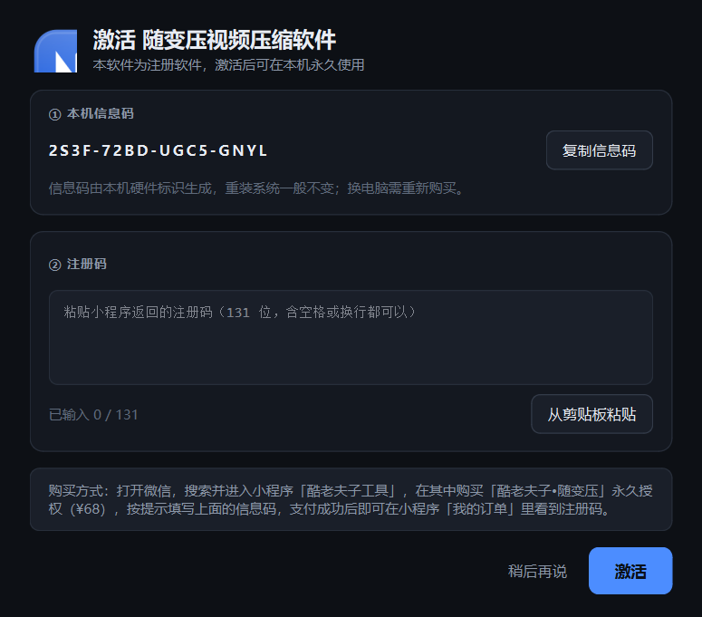
图 3 激活窗口：① 本机信息码 ② 注册码输入区
输入过程中下方会实时显示「已输入 X / 131」，位数正确时按钮才可点。激活成功后，右上角徽章会变为绿色的「已激活 · 永久」。
注意：注册码与本机绑定，换电脑需要重新购买；重装系统后原注册码一般仍然可用。

五、快速上手：三步压缩视频
掌握下面三个步骤，就能完成绝大多数日常压缩任务：先加入视频，再定压缩目标，最后开始压缩。

（一）加入视频
在拖放区点击选择文件，或把视频文件（支持一次选中多个）直接拖进窗口。加入后队列会显示每个视频的原大小与缩略图，软件会自动分析分辨率、帧率与时长。

（二）设定压缩目标
在右侧选择压缩模式，两种方式的区别如下。
表 3 两种压缩模式
模式 | 适用场景 | 操作
按比例 | 想要「压到原片的一半」这类相对效果 | 拖动比例滑块或直接填百分比，默认 40%
按目标大小 | 有硬性体积限制，如邮件附件 200 MB、微信 100 MB | 切换到该模式并填写目标大小
设定后左侧队列会实时显示预估输出大小。如果目标定得过于激进，下方预算区会用橙色提示画质风险，建议适当放宽目标。

（三）开始压缩
点右下角「开始压缩」，按钮变为「压缩中…」并显示进度条。压缩时间取决于视频长度与画质模式：一段 5 分钟 1080p 视频，快速模式约 1–3 分钟，标准模式约 3–8 分钟。
完成后队列会显示实际压缩后的大小与节省比例，底部「导出报告」按钮变为可用。
提示：还没有加入任何视频时点「开始压缩」，已激活的用户会看到「请先加入需要压缩的视频文件」，按提示加入文件即可。

六、参数详解
默认参数已经能满足大多数场景。当你希望更快、更小，或对分辨率与码率有硬性要求时，再来看这一章。

（一）画质模式
表 4 画质模式对比
模式 | 编码方式 | 特点
标准 | 两遍编码加体积微调 | 体积最准、画质最好，耗时较长
快速 | 单遍编码 | 速度快，体积误差略大

（二）编码器与容器
视频编码器默认 H.264，兼容性最好；H.265 与 AV1 体积更小但更慢，且部分老设备不支持。名字里带 NVENC、QSV、AMF 的是显卡硬件编码，只有检测通过的才会出现在列表中。输出容器默认 MP4；需要无损音频或多音轨可选 MKV；选择 WebM 时音频会自动转为 Opus。

（三）高级参数
勾选「高级参数」后展开，适合有明确要求的场景，全部留空即为自动。
表 5 高级参数说明
参数 | 说明 | 建议
分辨率 | 显式指定宽高，等比缩放且不会放大 | 需要减小尺寸时填写，如 1280×720
视频帧率 | 按设定帧率重新采样 | 30 fps 已足够，运动画面可保留 60
视频码率 | 指定后按码率推算体积，不再做体积纠偏 | 有码率限制时填写
音频码率 | 默认 AAC 128 kbps | 语音类内容可降到 96 kbps

七、设置项说明
点右上角齿轮图标打开设置窗口，常用项如下表。
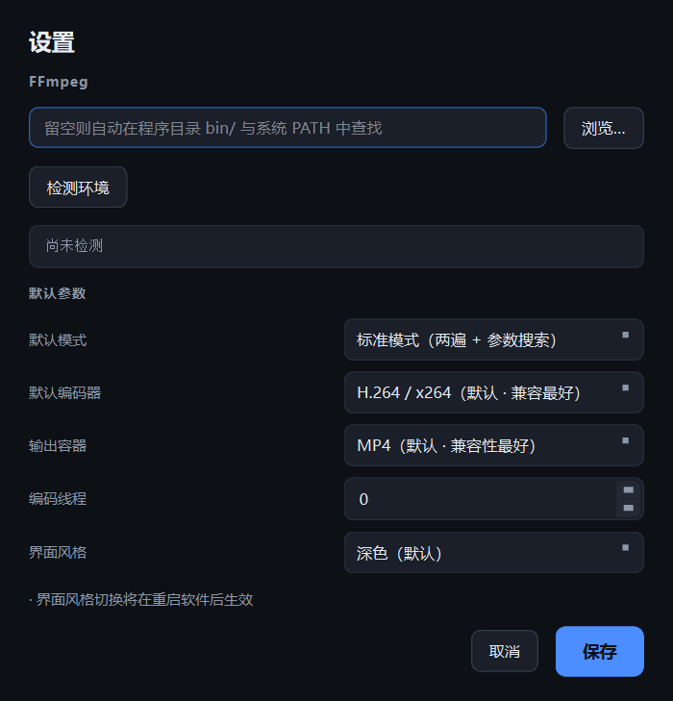
图 4 设置窗口：压缩引擎路径、默认输出目录、界面风格等
表 6 常用设置项
设置项 | 说明
默认输出目录 | 设定压缩后文件的保存位置
文件名后缀 | 自定义输出文件命名，如加上「_压缩」
界面风格 | 深色与亮色两套主题，切换后需重启软件生效

八、压缩报告怎么看
点「导出报告」可生成一份人话报告，默认与输出视频同名，后缀为「.报告.txt」；批量压缩还会生成一张结果清单表格。报告内容示例如下。
【压缩效果】
原视频大小 14.66 MB
压缩后大小 5.89 MB
压缩到 40.2%（目标 40%）
节省空间 59.8%
体积偏差 +0.46% ✔ 已命中目标体积
【画质】
画质评分 90.8 分（VMAF，满分 100，越高越好）
综合评价 良好 —— 与原片差别很小，日常观看难以察觉
画质评分参考：90 分以上几乎看不出差别；80–90 分日常观看可以接受；低于 75 分建议提高目标体积或改用标准模式。

九、常见问题
表 7 常见问题与解决办法
问题 | 解决办法
压缩后体积与目标差很多 | 目标过小时软件会优先保画质；换「标准」模式或适当提高目标体积
压缩很慢 | 改用「快速」模式，或在编码器中选择带 NVENC、QSV、AMF 的硬件编码
输出文件打不开 | 换回 MP4 容器加 H.264 编码，兼容性最好
重装系统后注册码失效 | 将付款证明、原注册码、现信息码发到 183275159@qq.com，核实为同人同机后可重新生成注册码（限一次）
换电脑怎么办 | 注册码一机一码，新电脑需重新购买授权
能在 32 位系统上运行吗 | 不能。本软件与内置压缩引擎均为 64 位构建，仅支持 64 位 Windows 10 / 11

十、获取帮助
- 软件支持地址：www.teacherok.cn
- 授权补发邮箱：183275159@qq.com
- 购买入口：微信小程序「酷老夫子工具」→ 酷老夫子·随变压 永久授权

